Øving 3 – Teori 2

1. Pesudokode er et mindre formelt programmeringsspråk og brukes til å utrykke ideer uformelt gjennom utviklingen av en algoritme eller da i vårt tilfelle oppgaver. For eksempel er teoriboka skrevet i pesudokode som ligner Python.

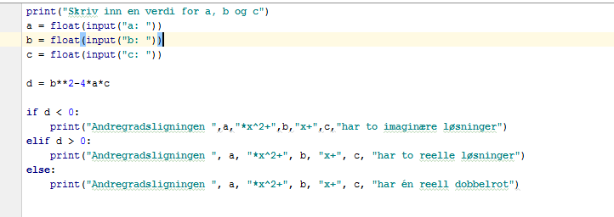

Dette er øving 2 andregradsligninger:

Først tok jeg inn a, b og c.

Etter regnet jeg ut d. Hvor d=b^2-4ac, og når x=(-b± $√d$)/2a. Dermed bestemmer d om vi får to imaginære løsninger, to reelle løsninger eller en reell dobbelrot for x.

De tre siste tingene jeg gjør med if-else er å teste for når d < 0 som gir imaginær, d>0 som gir reell, og else eller d=0 som gir dobbelrot. Og så printer jeg ut tilsvarende svar til konsollen.

1. Et flytdiagram er et blidelig represjon av en algoritme. I flytdiagram er parallellogrammer valg som vurderes og boksene beskriver handlingene. Pilene viser programflyten.
2. Debugging er å rette feil, eks. syntaksfeil, i programmet. Det gjøres blant annet ved å skrive ut variabler, som man vanligvis ikke vil skrevet ut, til konsollen for å se hva som er feil.
3. Forskjellen på et høynivå språk og et lavnivåspråk er at de fleste moderne program er skrevet med høynivå notasjon, altså et høynivåspråk, som deretter kompileres (oversettes) til assemblerspråk, som igjen assembles til binærkode. Et lavnivå språk er da assemblerspråk.
4. De fem stegene i Hente/Utføre-kretsen er:
   1. Instruksjons-henting (IF): henter informasjonen om instruksjonen lagret på et spesifikt sted i minnet. Programmet har spesifisert hvor. Og plaserer det inn i kontrollenheten til computeren.
   2. Instruksjons-dekoding (ID): Dekoder informasjonen, og sender operasjonen til rett plass i ALU. ALU sender tilbake adressen der resultat vil havne.
   3. Data-henting (DF) / Operand-henting (OF): operasjonens verdier hentes fra minnet.
   4. Instruksjons-eksekvering (EX): operasjonen utføres på data verdiene.
   5. Resultat-retur (RR) / Lagre (ST = «Store»): data lagres i minnet.
5. En programteller er der adressen til den neste instruksjonen lagres i kontroll-delen til maskinen. Programtelleren sier altså hvilken adresse neste instruksjon ligger i.